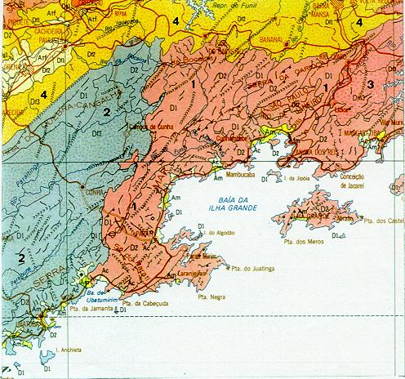
Legenda

(1) Planalto da Bocaina - (2) Planalto de Paraitinga-Paraibuna - (3) Alinhamento de Cristas o Paraíba do Sul - (4) Depressão do Médio Paraíba do Sul.

Fonte: Radambrasil (1.983)

Figura 5.2.8 - Unidades Geomorfológicas da Área do PNSB e seu Entorno.

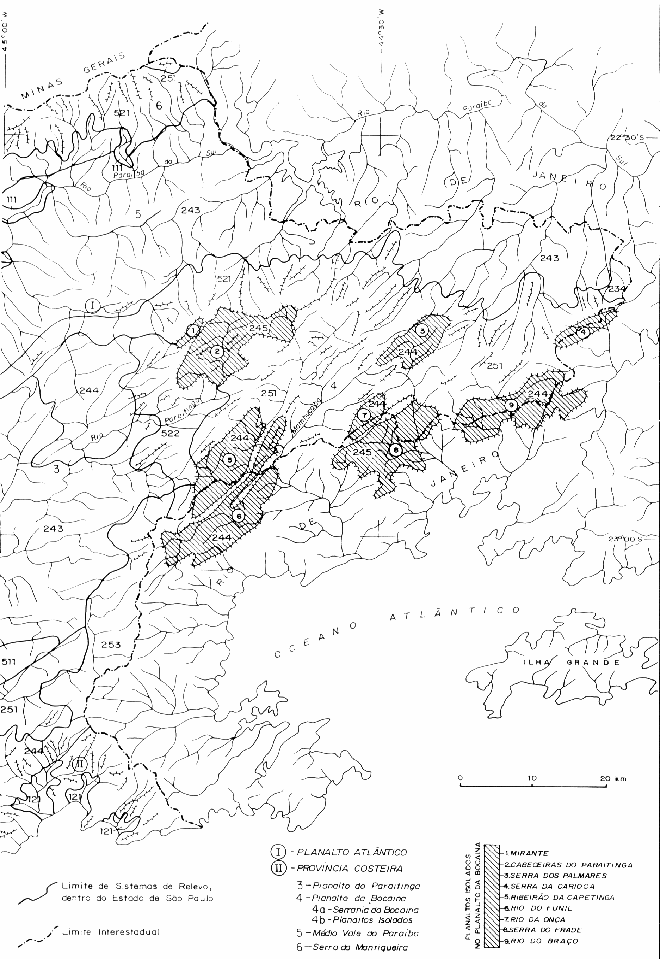

Fonte: Ponçano et al.(1.981)

Figura 5.2.9 - Compartimentação e Tipos de Relevo do Planalto da Bocaina.

Tabela 5.2.3 - Principais Feições dos Planaltos Isolados do Planalto da Bocaina.

Planalto | Escarpas Limítrofes | Intervalo de Altitudes (m) | Cota Máxima (m) | Altura Média de Topos (m) | Observações
Cabecei-ras do rio Paraitinga e Mirante | Serra da Bocaina (1.875m)  Alto da Vaca Branca | 1.500  a  1.850 | 1.842 | 1.680 | O rio Paraitinga percorre um grande trecho em cotas abaixo de 1.500 m, em vale aberto Predominam relevos serranos e montanhosos Na sua extremidade oeste ocorre um pequeno planalto situado acima de 1800 m, no encontro da Serra da Bocaina com a Serra do Quebra-Cangalha
Serra dos Palmares | Serra das Perobeiras  Serra dos Pilões | 1.400  a  1.580 | 1.580 | 1.490 | A Serra dos Palmares é interna ao Planalto, que para sudeste mostra menores altitudes
Serra da Carioca | Serra da Bocaina (1.452 m)  Serra da Carioca | 1.200  a  1.400 | 1.399 | 1.340 | É drenada pela bacia do rio da Prata, que é afluente do rio Piraí Localiza-se no extremo leste da Serra da Bocaina
Ribeirão da Capetinga | Alto do Palmital (1.768 m) | 1.400 | - | - | Encontra-se um planalto elevado em relação ao do rio do Funil, com cerca de 150 m
Rio do Funil | Serra do Mar (1.258 m) | 1.200  a  1.300 | 1.271 | 1.260 | É adjacente à Serra do Mar, com relevo de Morros Paralelos
Rio da Onça |  | 1.300  a  1.730 | 1.730 | 1.430 | Talvez seja o prolongamento para sudoeste do Planalto da Serra dos Palmares, do qual é separado por espigões
Serra do Frade | Pico do Frade (1.589 m) | 1.140  a  1.320 | 1.319 | 1.220 | É adjacente à Serra do Mar e inclina-se para sudeste
Rio do Braço | Serra do Mar (1.125 m)  Morro do Ariã (1.541 m) | 1.060  a  1.220 | 1.218 | 1.120 | É adjacente à Serra do Mar. Ocorre relevo muito baixo e restrito ao relevo
Fonte: Ponçano et al. (1981)
- Compartimentação do Relevo

O Planalto da Bocaina, com altitudes de 1.100 a 2.000 m, faz parte do Planalto Atlântico. É constituído por duas subzonas: a Serrania da Bocaina e os Planaltos Isolados, estando elevado em até 900 m com relação aos planaltos do Médio Vale do Paraíba e Paraitinga, que o circundam a norte e a oeste respectivamente. Ao sul é limitado pela Província Costeira, que é constituída, na região, pela Serra do Mar e pela Baixada Litorânea.

Os estudos realizados na área do PNSB e sua Zona de Amortecimento, resultaram no Mapa Geomorfológico apresentado na Figura 5.2.10, que integra as informações sobre a morfografia, o substrato rochoso, a cobertura detrítica e a dinâmica superficial.

Neste mapa, quinze tipos de relevos podem ser identificados: Planície Marinha com Cordões Litorâneos e Praias (Pcm), Planície de Maré (Pm), Planície Flúvio-Marinha (Pfm), Planície Fluvial (Pf), Cones de Dejeção e Corpos de Tálus (Cd), Morrotes (MT), Morrotes de Cimeira (MTc), Morrotes Pequenos (MTp), Morros e Morrotes Paralelos (MMTpr), Morros e Morrotes (MMT), Morros Dissecados (Md), Escarpas (E), Escarpas em Anfiteatros (Ea), Escarpas em Espigões (Ee), Montanhas e Morros (MHM).

Os principais compartimentos, tipos e características dos relevos que ocorrem no Parque da Serra da Bocaina e sua Zona de Amortecimento estão detalhados no Anexo 5.3.

- Tipos de Relevo

Conforme já citado, o Parque Nacional da Serra da Bocaina encontra-se no Planalto da Bocaina e na Serrania Costeira, enquanto que sua Zona de Amortecimento ocupa também pequenas porções do Planalto do Paraitinga e do Médio Vale do Paraíba. O Planalto da Bocaina abrange a Serrania da Bocaina e os Planaltos Isolados do ribeirão Capetinga, rio do Funil, Serra dos Palmares/rio da Onça, Serra do Frade, e ribeirão do Braço, conforme Tabela 5.2.3.

A Serrania da Bocaina é constituída pelos relevos Montanhas e Morros (MHM), Escarpas (E) e de Morrotes (MT), Planícies Fluviais (Pf) e Cones de Dejeção e Corpos de Tálus (Cd), que ocorrem dentro de grandes alvéolos associados aos principais vales. Os Planaltos Isolados são constituídos por relevos de Morros e Morrotes Paralelos (MMTpr), Morrotes de Cimeira (MTc), Morrotes Pequenos (MTp) e Morros Dissecados (Md).

O relevo de Montanhas e Morros (MHM) ocorre na porção norte do Parque, na Serra da Bocaina, como também no extremo sul, caracterizando a região da Ponta da Juatinga, e na sua porção oeste, no limite com a Zona de Amortecimento (Anexo 5.3).

As Escarpas (E) são tipos de relevos que ocorrem limitando os planaltos isolados do ribeirão da Capetinga e rio do Funil, e as bacias dos rios Paraitinga e Paraibuna.

Figura 5.2.10 – Mapa Geomorfologico

As Montanhas e Morros (MHM) e as Escarpas (E) correspondem a tipos de relevos sustentados por xistos, gnaisses, granitos e charnoquitos, que dão origem a solos de alteração, residuais e superficiais delgados e com freqüentes afloramentos de rocha, que formam pães de açúcar isolados (Anexo 5.4), devido às declividades acentuadas. Os solos superficiais, de textura argilosa ou argilo-siltosa (média) correspondem a associações de CAMBISSOLOS HÁPLICOS e CAMBISSOLOS HÚMICOS, ocorrendo também LATOSSOLOS VERMELHOS-AMARELOS nos topos e encostas mais suaves.

A alta declividade desses relevos condiciona a ocorrência de processos de rastejo intenso (Anexo 5.4), escorregamentos planares, queda de blocos que são freqüentes e de intensidade moderada a alta. O entalhe fluvial é generalizado e intenso (Anexo 5.4).

Os Morrotes (MT) e Cones de Dejeção e Corpos de Tálus (Cd), são relevos que se desenvolvem a montante de soleiras, caracterizando alvéolos de diferentes dimensões. Os Morrotes são sustentados por tipos litológicos variados, constituindo áreas suaves favoráveis à deposição de sedimentos colúvio-aluvionares que formam Cones de Dejeção e Corpos de Tálus. Associadas a esses relevos ocorrem, ainda, Planícies Fluviais (Pf) estreitas e descontínuas, na maior parte das vezes não mapeáveis na escala de trabalho adotada.

Os relevos de Morros e Morrotes Paralelos (MMTpr) intenso (Anexo 5.4), Morrotes de Cimeira (MTc), Morrotes Pequenos (MTp) e Morros Dissecados (Md), no Planalto da Bocaina, caracterizam restos de planaltos subnivelados, isolados e dissecados durante o processo de evolução cenozóica do relevo.

Esses relevos desenvolvem-se sobre xistos, gnaisses xistosos, gnaisses e granitos, têm solos de alteração e residuais bem desenvolvidos e espessos, que favorecem a ocorrência de processos de rastejo e escorregamentos rotacionais freqüentes e de alta intensidade, sendo a erosão laminar, em sulcos e ravinas, processos ocasionais e de moderada intensidade. Os solos superficiais correspondem a associações de Cambissolos Háplicos, Cambissolos Húmicos e Latossolos vermelho amarelo, de texturas argilosas e argilo-siltosas.

O PNSB na Serrania Costeira, que corresponde à Serra do Mar, apresenta relevos de Escarpas em Anfiteatros (Ea) e Escarpas em Espigões (Ee), que também ocorrem na Zona de Amortecimento. Os relevos de Planícies Marinhas com Cordões Litorâneos e Praias (Pcm), Planícies de Maré (Pm), Planícies Flúvio-Marinha (Pfm), Planícies Fluviais (Pf) e Cones de Dejeção e Corpos de Tálus (Cd), que caracterizam as Baixadas Litorâneas, ocorrem basicamente na Zona de Amortecimento.

As Escarpas em Anfiteatros (Ea) e Escarpas em Espigões (Ee) são relevos íngremes sustentados por gnaisses, granitos e charnoquitos intenso (Anexo 5.4). Esses relevos apresentam solos de alteração, residuais e superficiais delgados. Os solos superficiais, de textura argilosa e argilo-siltosa, constituem associações de Cambissolos Háplicos, Cambissolos Húmicos, Latossolos vermelho amarelos e afloramentos rochosos. As elevadas declividades desses relevos condicionam a ocorrência de processos de entalhe e transporte fluvial, rastejo, queda de blocos e escorregamentos planares freqüentes e de alta intensidade, bem como a deposição de cones de dejeção e corpos de tálus no sopé das vertentes, que são os relevos que caracterizam a transição entre a Serrania Costeira e a Baixada Litorânea.

As Planícies Marinhas com Cordões Litorâneos e Praias (Pcm), as Planícies de Maré (Pm), as Planícies Flúvio-Marinha (Pfm), as Planícies Fluviais (Pf) correspondem a relevos formados pela ação deposicional fluvial e marinha, ao longo da costa intenso (Anexo 5.4). Esses relevos planos apresentam predominantemente processos deposicionais associados à ação dos rios, marés e ondas, sendo os processos erosivos de baixa intensidade, restritos à ação erosiva lateral e vertical dos canais fluviais meandrantes e à ação das ondas junto ao mar.

O Planalto do Paraitinga e o Médio Vale do Paraíba, que caracterizam a maior parte da Zona de Amortecimento, na porção oeste e norte do Parque Nacional da Serra da Bocaina, são constituídos por relevos de Morros e Morrotes (MMT), Morros e Morrotes Paralelos (MMTpr) e de Morrotes (MT).

Esses relevos subnivelados também se desenvolvem sobre xistos, gnaisses xistosos, gnaisses e granitos, e apresentam solos de alteração e residuais espessos. Os solos superficiais correspondem a associações de Cambissolos Háplicos, Cambissolos Húmicos e Latossolos vermelho amarelo, de texturas argilosas e argilo-siltosas.

Os solos bem desenvolvidos e espessos e a declividade das vertentes favorecem a ocorrência de processos de rastejo e escorregamentos rotacionais freqüentes e de alta intensidade, enquanto que os processos de erosão laminar, em sulcos e ravinas são ocasionais e de moderada intensidade.

Estes tipos de relevo encontrados no PNSB e em sua Zona de Amortecimento encontram-se espacializados no mapa da Figura 5.2.10.

- Considerações Finais

As causas da elevada altitude dessa região têm sido atribuídas aos processos de soerguimento e abatimentos tectônicos que vêm atuando na região desde o fim do Cretáceo, e que foram responsáveis pela formação das serras da Bocaina, da Mantiqueira e do Mar, bem como das bacias sedimentares de Resende e Taubaté.

Esses processos geológicos que comandaram a evolução da região, imprimiram no substrato rochoso e no relevo, características que, associadas às condições climáticas vigentes, definiram processos superficiais específicos para os diferentes tipos de terrenos ocorrentes na área.

Essas características podem ser avaliadas de modo integrado, segundo a abordagem de terrenos, apresentada por Austin e Cocks (1.978). Os autores consideram que os principais atributos do terreno são interdependentes e tendem a ocorrer correlacionados, de modo que todos os usos do terreno são condicionados pelas combinações e interações de efeitos destes seus atributos. Nessa premissa, é possível diferenciar no Parque Nacional da Serra da Bocaina quatro tipos de terrenos: Montanhosos e Escarpados do Planalto, Morrotes Alveolares, Morros e Morrotes de Planaltos Isolados e Escarpados da Serra do Mar. Esses terrenos correspondem aos relevos identificados, que apresentam características morfológicas, de constituição, de cobertura detrítica e de dinâmica superficial distintas e que foram capazes de condicionar a distribuição da cobertura vegetal e controlar os tipos de ocupação e uso que ocorrem na área. Na Tabela 5.2.4 esses terrenos são descritos quanto a suas potencialidades e fragilidades naturais ou conseqüentes da intervenção humana.

Tabela 5.2.4 - Tipos de Terrenos e suas Características de Potencialidades e Fragilidades Naturais ou Conseqüentes da Intervenção Humana.

Tipo de Terreno | Relevos Associados | Fragilidades e Potencialidades
Montanhosos e Escarpados do Planalto | Montanhas e Morros  Escarpas | - Encostas de alta declividade- Alta susceptibilidade à ocorrência de processos erosivos  -Severas restrições ao uso agropecuário  - Favoráveis à proteção e abrigo de fauna e flora, e para fins de turismo e recreação
Morrotes alveolares | Morrotes | - Encostas de baixa declividade  - Baixa a moderada susceptibilidade à ocorrência de processos erosivos  - Favoráveis ao uso agropecuário, com medidas simples de implantação e manejo
Morros e Morrotes de Planaltos Isolados | Morros e Morrotes paralelos  Morrotes pequenos  Morrotes de cimeira  Morros dissecados | -Encostas de média declividade e segmentos de alta declividade  -Moderada a alta susceptibilidade à ocorrência de processos erosivos  -Favoráveis ao uso agropecuário, com medidas severas de implantação e manejo
Escarpados e Montanhosos Costeiros | Escarpas em anfiteatros  Escarpas em espigões Montanhas e Morros | -Encostas de alta declividade com alta susceptibilidade à ocorrência de processos erosivos  -Impróprias ao uso agropecuário  -Favoráveis à proteção e abrigo de fauna e flora, e para fins de turismo e recreação

5.2.5 Solos

A identificação dos solos de ocorrência no Parque Nacional de Serra da Bocaina, através do mapa pedológico e sua interpretação em conjunto com outras informações relativas ao clima, topografia e uso do solo, é que permite considerações acerca da susceptibilidade à erosão e capacidade natural de uso das terras. Por tal razão, o mapa de solos representa um dos planos básicos de informação que orientam o Plano de Manejo do PNSB.

- Caracterização Geral dos Tipos de Solos

Os tipos de solo ocorrentes no PNSB, bem como suas associações, podem ser verificados no mapa da Figura 5.2.11.

Figura 5.10.11 – Mapa de Solos

Na Tabela 5.2.5 constam o detalhamento da legenda do mapa pedológico, com a correspondência das classes de solo dos levantamentos originais, bem como a indicação das áreas de ocorrência relativas a cada unidade de mapeamento.

As unidades de solos apresentadas na legenda representam os tipos de solos que predominam na respectiva associação. Ao todo, foram mapeadas 14 manchas de associações de solos, sendo que em 8 destas, o solo dominante é o CAMBISSOLO HÁPLICO Distrófico. Este solo é de grande expressão na região do planalto e escarpa, ocupando toda a área do PNSB. Desta área, 47% representam associações com CAMBISSOLOS HÚMICOS, LATOSSOLOS e ARGISSOLOS e em 53% – praticamente a região da escarpa, o CAMBISSOLO HÁPLICO aparece intermediando os afloramentos rochosos. Na Zona de Amortecimento, estas associações se repetem em 87% da área; 6% da área são ocupados por associações de Latossolos e 7% representam as planícies de inundação e litorâneas, dominadas por solos ESPODOSSOLOS e por NEOSSOLOS FLÚVICOS e QUARTZARÊNICOS.

- Caracterização dos Solos do PNSB

De modo geral, os solos do PNSB e Zona de Amortecimento são caracterizados como rasos, na região de escarpa sobre granitos, pouco profundos a profundos no planalto sobre gnaisse e profundos na planície litorânea sobre diversos sedimentos (aluviões, colúvios-aluvionares, fluviais-marinhos, cordões marinhos e praias, e mangues), limitados pelo lençol freático.

Como características comuns, os solos possuem elevada acidez e altos teores de alumínio trocável em subsuperfície, que conferem toxidez em profundidade no solo. A acidez e a toxidade por alumínio trocável restringem o volume utilizável de solo para o enraizamento das plantas, com conseqüências sobre o desenvolvimento da cobertura vegetal. São solos com saturação por base inferior a 50% que lhes confere o caráter distrófico, representando baixos teores nutricionais. Aos solos associados às fases de relevo mais movimentado, pertencentes às classes forte ondulado, montanhoso e escarpados, somam-se limitações relacionadas com elevada suscetibilidade à erosão e impedimento a motomecanização e ao tráfego de máquinas. Aos solos de planícies, as limitações estão relacionadas à disponibilidade de oxigênio no solo, devido à altura do lençol freático.

- CAMBISSOLOS

São solos que se caracterizam pela textura média e relação silte/argila elevada, são moderadamente drenados e pouco profundos. Ocorrem em diferentes formas de relevo, desde ondulado e escarpado na região do planalto sobre gnaisses, a generalizados em toda a escarpa, associados a afloramentos rochosos, sobre granito (unidade CX17). Também aparecem nas planícies fluviais dos curso de água e cones de dejeção (aluviões e colúvio-aluvionares).

Dos solos desta classe, a unidade predominante identificada no PNSB e Zona de Amortecimento são os CAMBISSOLOS HÁPLICOS Distróficos que na região do planalto aparecem associados aos CAMBISSOLOS HÚMICOS Distróficos unidades CX4 e CX5, e aos LATOSSOLOS VERMELHO-AMARELOS Distróficos (unidades CX19 e CX8), em relevo formado por morros e montanhas e morrotes e morros paralelos, sobre granito e gnaisse.

